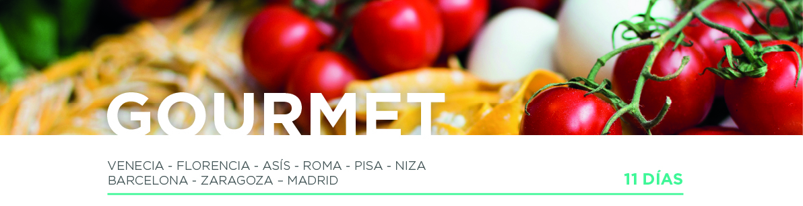

DÍA 1 AMÉRICA • VENECIA (sábado)
Embarque en vuelo intercontinental hacia Venecia.

DÍA 2 VENECIA (domingo)
Llegada al aeropuerto internacional de Venecia. Recepción y traslado al hotel. Alojamiento.

DÍA 3 VENECIA • FLORENCIA (lunes) 260 km
Después del desayuno, nos dejaremos maravillar por la ciudad de las 118 islas con sus más de 400 puentes, cuyas características la convierten en única y exclusiva. Tiempo libre, para recorrer el Puente de los Suspiros y la Plaza de San Marcos, con su incomparable escenario donde destaca la Basílica, joya de la arquitectura, que nos muestra el esplendor vivido en esta ciudad. Para los que gusten, organizaremos una serenata musical en góndolas (opcional). Más tarde, salida hacia la autopista para atravesar los Apeninos y llegar a Florencia. Alojamiento.

DÍA 4 FLORENCIA • ASÍS • ROMA (martes) 350 km
Desayuno y visita a pie de la ciudad, donde el arte nos sorprenderá a cada paso. Contemplaremos la combinación de hermosos mármoles en la fachada de la Catedral de Santa María del Fiore y su inconfundible Campanario de Giotto. También disfrutaremos del Baptisterio y sus célebres Puertas del Paraíso. Nos asomaremos al conocido Ponte Vecchio y llegaremos hasta la Plaza de la Santa Croce para admirar la Basílica franciscana del mismo nombre. Continuación hacia Asís, interesante ciudad amurallada donde dispondremos de tiempo libre para visitar la Basílica de San Francisco antes de proseguir nuestro viaje hacia Roma. Llegada y alojamiento.

DÍA 5 ROMA (miércoles)
Después del desayuno, realizaremos la visitade la ciudad. Admiraremos la inconfundible figura del Anfiteatro Flavio, más conocido como “El Coliseo”. Pasaremos también por el Circo Máximo y la Basílica patriarcal de Santa María la Mayor. Atravesando el río Tíber, llegaremos al Vaticano para asistir a la Audiencia del Santo Padre (siempre que se celebre). Tiempo libre. A continuación, les propondremos la excursión opcional a la Roma Barroca, descendiendo del bus cerca del Coliseo para admirar esta obra incomparable con 2000 años de historia. Tras las explicaciones de nuestro guía y del tiempo libre para tomar las mejores fotos de recuerdo, pasearemos hasta la Fontana de Trevi. Descubriremos el Panteón de Agripa y la Plaza Navona, situada en el emplazamiento de lo que fue el Estadio Domiciano, y es hoy punto de encuentro para turistas y romanos. Por la tarde, les propondremos realizar la excursión opcional al Estado más pequeño del mundo con apenas 44 hectáreas, pero con un Patrimonio Cultural Universal inconmensurable. Esta visita nos llevará por
la grandeza de los Museos Vaticanos (con entrada preferente) hasta llegar a la Capilla Sixtina. Alojamiento.

DÍA 6 ROMA (jueves)
Desayuno y día libre. Excursión opcional de día completo a Nápoles y Capri. Saldremos de Roma para llegar a Nápoles, directamente al centro histórico de la ciudad, continuaremos hasta el puerto de Nápoles para embarcar hacia la paradisíaca isla de Capri. A la llegada, nos esperará un barco privado para navegar rodeando una parte de la isla y ver Capri desde el mar. Desembarcaremos en Marina Grande, para subir hasta Capri (con almuerzo incluido), centro de la vida mundana y del glamour. Tiempo libre, hasta la hora de regresar al puerto para embarcar hacia Nápoles y continuar hasta Roma. Alojamiento.
DÍA 7 ROMA • PISA • NIZA (viernes) 690 km
Desayuno y salida hacia Pisa. Esta ciudad es identificada siempre por su famosa Torre Inclinada, acompañada del bello conjunto arquitectónico compuesto por la Catedral y el Baptisterio. Después del tiempo libre, continuaremos nuestra ruta y, pasando por Génova, recorreremos la Riviera italiana para llegar a la frontera con Francia y poco después a Niza, capital de la Costa Azul.
Alojamiento. Por la noche, organizaremos la excursión opcional al mundialmente conocido Principado de Mónaco, donde la elegancia, la arquitectura y la iluminación se reúnen para formar un entorno único. Dispondremos de tiempo libre para visitar el famoso Casino de Montecarlo por nuestra cuenta y dejarnos llevar por la grandiosidad y el lujo de la ciudad.

DÍA 8 NIZA • BARCELONA (sábado) 660 km
Desayuno y salida hacia España. Atravesando las regiones de la Provenza, Alpes y Costa Azul y la Occitania, llegaremos hasta la frontera. Entrando en Barcelona, realizaremos una breve visita de la ciudad para recorrer su casco histórico y conocer sus principales atracciones turísticas: la Sagrada
Familia, la Plaza Cataluña, la Plaza de España, el Monumento a Colón, etc. Alojamiento.

DÍA 9 BARCELONA • ZARAGOZA • MADRID (domingo) 620 km
Desayuno y salida hacia Zaragoza. Breve parada para admirar la famosa Basílica de Nuestra Señora del Pilar. Posteriormente continuaremos hasta llegar a la capital de España, Madrid. Llegada y alojamiento.

DÍA 10 MADRID (lunes)
Desayuno y recorrido por los principales monumentos de Madrid: la Plaza de España, la Gran Vía, la Fuente de la diosa Cibeles, la Puerta de Alcalá, la famosa Plaza de Toros de Las Ventas, etc. Encantos como la Plaza Mayor y la Plaza de Oriente darán final a nuestro recorrido. Tarde libre. Excursión opcional a la “Ciudad Imperial” de Toledo, conocida por el legado de las tres culturas:
árabe, judía y cristiana, que convivieron en armonía en la ciudad. Alojamiento.

DÍA 11 MADRID (martes)
Desayuno y con una cordial despedida, diremos… ¡Hasta pronto!

